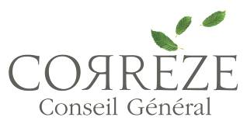
CFCO 2015- www.cfco2015.fr
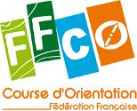
Course Open au CN

20 aout 2015 – St Cernin de Larche
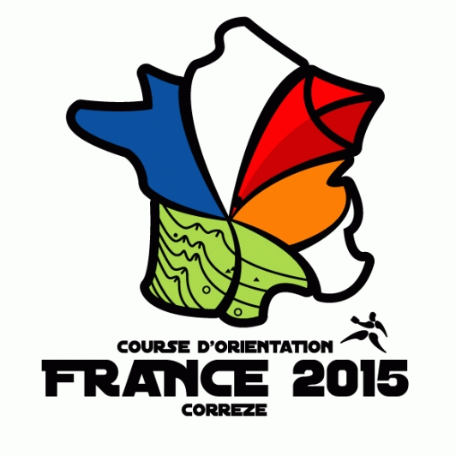
Organisation Corrèze Course Orientation www.correze-co.fr
Directeur de Course Bruno MARCHEGAY GEC Pierre Jean MANET
Traceur Jean Christophe LEDUC Arbitre Johann LASOUCHE
Contrôleur Jean Marc TINCHANT Délégué Fédéral Philippe MASSON
Délégué Stagiaire Michel PARZYCH

Carte Dolmens – St Cernin de Larche : 1/10 000°, relevés 2015 Marian COTIRTA – Bruno MARCHEGAY

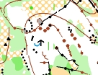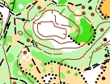

Circuits et catégories :
Catégories | Circuit | Temps |  | Catégories | Circuit | Temps
H20 - H21 - H35 | A | 30-35 mn |  | D14 - H14 | E | 20 mn
D20 - D21 - D35 - H40 - H45 | B | 30-35 mn |  | D12 - H12 | F | 15-20 mn
H16 - H50 - H55 - H18 - D40 - D45 | C | 20-25 mn |  | D10 - H10 | G | 15-20 mn
D16 – D18 - D50 - D55 - D 60 et + - H60 et + | D | 20-25 mn |  | Jalonné | Ij | 15 mn

GEC Utilisation du système Sport Ident. Location de puce 2 € (+ caution 30,00 €)

Accueil Chaque jour de 18h à 20h au centre de Course à la base nautique de Lissac/Couze et sur le site de course à partir de 8h00

Accès - Fléchage suivre fléchage à partir du centre de course et de St Cernin de Larche.

Contact Bruno MARCHEGAY Sajueix 19130 VOUTEZAC
Tél : 06 07 30 82 07 – marchegay@aol.com

Inscriptions Inscription obligatoire en ligne sur le site de la FFCO
Validées à réception du chèque au plus tard le 07/08/2015 (cachet de la Poste)
Règlement à l’ordre du « Corrèze CO »

Attention ! L’inscription ne sera prise en compte qu’à réception du règlement
MANET Pierre Jean - CFC0 2015 - 258 av des Escures 19600 St Pantaléon de Larche

Tarifs 19 ans et + : 10 € 15 – 18 ans : 7 € 14 ans et – : 4 €

Départs à partir de 11h00 (après la FINALE du Championnat de France MD)

Résultats Vendredi 21 aout au centre de course à 16h00

Restauration Buvette : boissons – Sandwichs sur site de course






